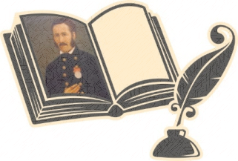
НУ „Станислав Доспевски“, гр. Самоков
АДРЕС: ул. „ Иван Вазов“ № 80,
e – mail: info-2308899@edu.mon.bg, телефон: 0722/6 63 92

Д е к л а р а ц и я

От родителите /настойниците/ на учениците от ……………………..... с класен ръководител …………………………………………………………...
Декларираме, че на родителска среща, проведена на ............................., сме информирани и приемаме следните правила, установени в училище и приети на педагогически съвет за учебната 20........../20......... година:

- Обучението на децата ни се извършва по утвърден училищен план, залегнал в учебната програма на НУ „Станислав Доспевски“ – град Самоков при дневна форма на обучение.

- При преминаване от присъствена форма в обучение от разстояние в електронна среда занимания ще се провеждат синхронно в Microsoft Teams.
3. Стратегия за развитието на училището.
4. Програма за ГЦОУД.
5. Правилникът за устройството на дейността на училището.
6. Етичен кодекс на училищната общност.
Задължаваме се да възстановим училищното имущество и учебници, повредени от децата ни по време на обучението.

Ще работим в екип с педагогическия състав за утвърждаване на авторитета на НУ „Станислав Доспевски“.

 | № | Трите имена на родителя /настойника/ | Подпис

